Nota de prensa

Liebherr presenta sus últimas novedades en tecnología minera en MINExpo International 2024

⸺

Del 24 al 26 de septiembre, el Grupo Liebherr participará en MINExpo, la mayor feria de minería del mundo, en el stand n.º 7832 del Central Hall en Las Vegas Convention Center en Nevada (EE. UU.).

Durante la feria, Liebherr mostrará su camión de transporte autónomo eléctrico a batería T 264, anunciará el lanzamiento del PR 776 Generación 8 y presentará su gama de tecnología ampliada IoMine.

Los visitantes que acudan a la feria de forma presencial y a través de los canales en línea conocerán el equipamiento de alta calidad de Liebherr, las soluciones de descarbonización, los productos tecnológicos y los servicios que convierten al fabricante de equipos originales en un socio fantástico para soluciones de minería.

En MINExpo de este año, Liebherr presentará los avances de sus segmentos de productos de minería, movimiento de tierras, grúas móviles y sobre cadenas, componentes y productos aeronáuticos y ferroviarios. La empresa realizará varios anuncios de productos durante la feria, incluida la presentación de su camión de carga autónomo T 264 con batería eléctrica, el nuevo buldócer PR 776 Generation 8 y la ampliación de su cartera de tecnología integrada, IoMine. Siguiendo el lema de Liebherr para el evento, «Your mining partner» (Su socio en minería), Liebherr mostrará su fiabilidad como socio para el mejor equipamiento de su clase, soluciones de descarbonización, tecnología punta y excelencia en el servicio para la industria de la minería.

Las Vegas (EE. UU.), 24 de septiembre de 2024. Liebherr compartirá sus últimas novedades, productos, servicios e innovaciones para el sector de la minería en la mayor feria de minería del mundo, la MINExpo INTERNATIONAL® de este año. Los visitantes podrán disfrutar de más de 2777 m² de exposición de Liebherr en el stand 7832.

**Se devela el camión minero a batería T 264 de Liebherr**

Durante la impresionante Technology Reveal celebrado en el stand de Liebherr en horas más tempranos del día de hoy, Liebherr y Fortescue presentaron el primer camión de carga autónomo de batería eléctrica T 264. Este camión representa la culminación de años de arduo trabajo y la unión de los segmentos de autonomía y cero emisiones de la asociación Liebherr–Fortescue. El T 264 autónomo y eléctrico estará equipado con un sistema de batería de cero emisiones desarrollado por Fortescue Zero y el Autonomous Haulage Solution (AHS) desarrollada en conjunto, ambos diseñados para ser escalables, de modo que puedan ser adaptados a los camiones de carga Liebherr existentes.

El AHS, co-desarrollado con la experiencia de ambas empresas, también incluye un Sistema de Gestión de Energía que coordina las asignaciones de carga estática para los camiones y asegura que el cargador se utilice al máximo sin causar largas filas en el sitio.   
Fortescue ha desarrollado la solución de carga rápida estacionaria para apoyar el camión eléctrico autónomo. Equipado con opciones de conexión robótica, el cargador puede proporcionar hasta 6 MW de potencia y cargar la actual batería eléctrica T 264 en 30 minutos.

Los neumáticos del T 264 en la exposición son Michelin 50/80R57 XDR 4 SPEED ENERGYTM, el primer neumático de bajo consumo de energía para la industria minera. Al estar fabricados con un nuevo compuesto de caucho que ahorra energía y tienen una trayectoria optimizada con mayor flexibilidad, estos neumáticos ayudan a reducir la cantidad de energía consumida por los camiones mineros. Los neumáticos 50/80R57 XDR 4 SPEED ENERGYTM han demostrado reducir el consumo de combustible en un 3.6% en condiciones planas en comparación con los neumáticos Michelin 50/80R57 XDR 250 C que funcionan en un camión de motor de combustión, y se espera que tengan un impacto positivo en la autonomía de los camiones eléctricos.

R 9400 E: más de 40 años de experiencia electrónica

Para destacar la capacidad de Liebherr como socio fiable para soluciones de descarbonización, el stand incluirá la excavadora eléctrica R 9400 E de 350 toneladas. Esta máquina no solo es una prueba de los más de 40 años de experiencia de Liebherr en el desarrollo y la fabricación de excavadoras eléctricas, sino que también presenta algunas de las últimas innovaciones del segmento de productos de la minería. Esta máquina estará equipada con la nueva solución de enrollador de cable de la empresa para mejorar la manejabilidad.

PR 776 G8: la nueva generación de buldócer

Liebherr ha anunciado esta semana el lanzamiento de su buldócer de 70 toneladas de última generación: el PR 776 G8. Los buldóceres para minería de Liebherr destacan en los trabajos de arranque, empuje, apilamiento, limpieza y recuperación en minas de todo el mundo. El PR 776 G8 ofrece una mayor eficiencia y una potencia constante gracias a su sistema hidráulico y de transmisión inteligente. Su combinación de transmisión hidrostática y el motor Liebherr D9512 ofrece el menor consumo de combustible por hora en el segmento de 70 toneladas. Además, el PR 776 ofrece la mejor eficiencia de su clase, con sus sistemas de asistencia al operador que aumentan aún más el rendimiento y la eficiencia.

LRT 1100-2.1: la opción segura

La grúa rough-terrain LRT 1100-2.1 es uno de los productos destacados del stand de Liebherr del segmento de productos de grúas móviles y sobre orugas de la empresa. Esta grúa rough-terrain incorpora monitores de estabilizadores como estándar que detectan automáticamente el estado de apoyo de la grúa y lo guardan en el controlador de la grúa. La base de apoyo variable VarioBase® de serie de la grúa optimiza aún más la seguridad al mejorar la flexibilidad en la obra y aumentar la capacidad de elevación de la grúa. La LRT 1100-2.1 dispone de una pluma telescópica con el probado sistema telescópico telemático de Liebherr para grúas rough-terrain, en el que las diferentes secciones telescópicas se pueden extender independientemente con un solo cilindro y luego fijarse a la sección telescópica superior.

**Anunciando IoMine, el portafolio tecnológico de Liebherr.**

Liebherr también ha lanzado su ampliado portafolio de tecnología, IoMine, en la MINExpo de este año. Los productos dentro de IoMine se dividen en tres familias de productos distintas, cada una dedicada a un aspecto específico de las operaciones mineras: Operate, Automate y Maintain. Los productos Operate están diseñados para optimizar y mejorar las actividades mineras diarias al recopilar, analizar y aprovechar datos de las máquinas Liebherr. La familia de productos Automate ofrece a los clientes soluciones tanto totalmente autónomas como semi-autónomas para sus flotas. Y las soluciones dentro de la familia de productos Maintain están diseñadas para agilizar la resolución de problemas para el personal en el lugar.

Los visitantes del stand de Liebherr podrán participar en una demostración de Liebherr Remote Control, más comúnmente conocido como LiReCon, que es un ejemplo de uno de los productos Automate dentro de IoMine. LiReCon es el sistema de teleoperaciones para las buldócers Liebherr que ayudan a mantener a los operadores seguros mientras aumenta el tiempo de actividad y la productividad del equipo.

Excelencia en el servicio: asistencia cuando y donde la necesite

En la MINExpo de este año, Liebherr demostrará también sus capacidades como socio para la excelencia en el servicio con su gama de productos de servicio para la minería. En este sentido, la empresa pone de relieve su recién lanzado producto Remote Service, diseñado para ayudar a los técnicos *in situ* a comunicarse con los expertos de Liebherr para agilizar el proceso de mantenimiento y reparación. Los visitantes del stand de Liebherr comprobarán también cómo el fabricante de equipos originales apoya a los clientes, desde la consulta inicial sobre el equipamiento —con el personal altamente calificado de ingeniería de aplicaciones de Liebherr— hasta el mantenimiento de la máquina, la asistencia al cliente y las actualizaciones del equipamiento.

Innovation Lab: las soluciones del mañana para hoy

En el Innovation Lab de Liebherr se presentan una serie de conceptos pioneros para el futuro de la minería procedentes de varios segmentos de productos de Liebherr. Para la feria de este año, el segmento de productos de minería de Liebherr presentará dos nuevos conceptos tecnológicos: Liebherr Power Rail y S1 Vision. Liebherr Power Rail se basa en la acreditada tecnología de *trolley bar* de Liebherr y se ha diseñado como una solución de *trolley* independiente de la clase para fomentar el crecimiento de las flotas de transporte con cero emisiones. El S1 Vision es un camión de un solo eje que cuenta con un número reducido de componentes, menores requisitos de mantenimiento, una mejor relación entre carga útil y peso en vacío (EVW) y un costo global por tonelada inferior al de los camiones tradicionales de varios ejes.

El segmento de productos de componentes de Liebherr presentará tecnologías innovadoras de Liebherr como núcleo de cada potente máquina de minería. El compromiso de Liebherr con la excelencia y la sostenibilidad se demuestra en cada uno de los componentes y servicios expuestos, ya sea un motor de hidrógeno, un mecanismo de desplazamiento o tracción de las ruedas, un cilindro hidráulico híbrido de CFRP, una corona de giro avanzado con monitoreo de la corona de giro o el programa de reciclaje. Estos elementos vitales no solo aseguran la fiabilidad de las máquinas para minería, sino que también ofrecen su extraordinario rendimiento en las condiciones más duras.

Otro elemento destacado expuesto en el Innovation Lab es un compresor de 55 kW. Gracias a la experiencia acumulada durante las dos últimas décadas y al desarrollo conjunto de los segmentos de productos de componentes y sistemas aeronáuticos y ferroviarios de Liebherr, el compresor de alta velocidad es accionado por un motor eléctrico y dispone de un cojinete neumático. Estos compresores no necesitan lubricación y suministran aire comprimido limpio a la pila de combustible, sin contaminar la membrana. Esta tecnología facilita el despliegue de sistemas de propulsión de pilas de combustible que solo emiten agua y calor, lo que contribuye a un transporte más respetuoso con el medio ambiente. El compresor de 55 kW de Liebherr se basa en un sistema evolucionado con un diseño optimizado, rentable y estandarizado que puede adaptarse a requisitos específicos con costos reducidos. Uno de estos compresores se utiliza actualmente a bordo de los trenes Autorail à Grand Capacité (AGC) de Bombardier de la SNCF, que prestan servicio en la región francesa de Occitania. El compresor forma parte del sistema de aire acondicionado basado en una tecnología de ciclo de aire respetuosa con el medio ambiente, que emplea únicamente aire ambiente como refrigerante en lugar de refrigerantes químicos convencionales.

Para obtener más información, visite [liebherr.com/minexpo](http://www.liebherr.com/minexpo)

Acerca del Grupo Liebherr: 75 years of moving forward

El Grupo Liebherr es una empresa tecnológica familiar con una gama de productos muy diversa. Se trata de uno de los líderes mundiales en la fabricación de máquinas de construcción. También ofrece productos y servicios de gran calidad y orientados al uso pertenecientes a muchos otros sectores. Actualmente, el Grupo cuenta con más de 150 filiales en todos los continentes. En 2023, el Grupo tuvo una plantilla de más de 50.000 personas y alcanzó una cifra de negocios consolidada de más de 14.000 millones de euros. Hans Liebherr fundó Liebherr en el año 1949 en la localidad de Kirchdorf an der Iller, al sur de Alemania. Desde entonces, los empleados trabajan con el objetivo de convencer a sus clientes con soluciones exigentes y de contribuir al progreso tecnológico. En 2024, el Grupo celebrará su 75 aniversario bajo el lema «75 years of moving forward».

Imágenes

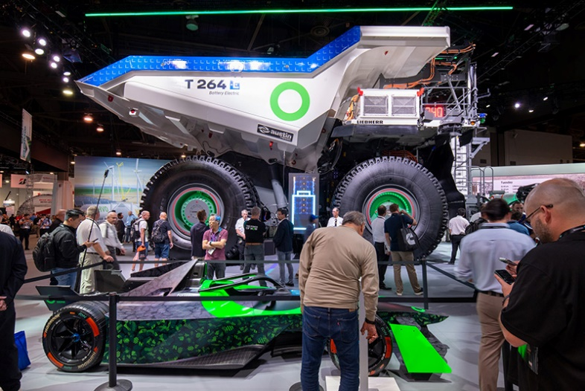liebherr-MINExpo-autonomous-battery-electric-T264-72dpi  
El primer camión de transporte autónomo eléctrico a batería, el T 264, se presentó en un impresionante evento organizado por Liebherr y Fortescue en el stand de Liebherr.

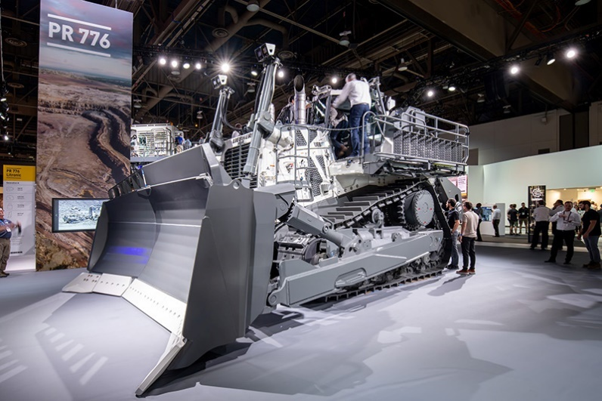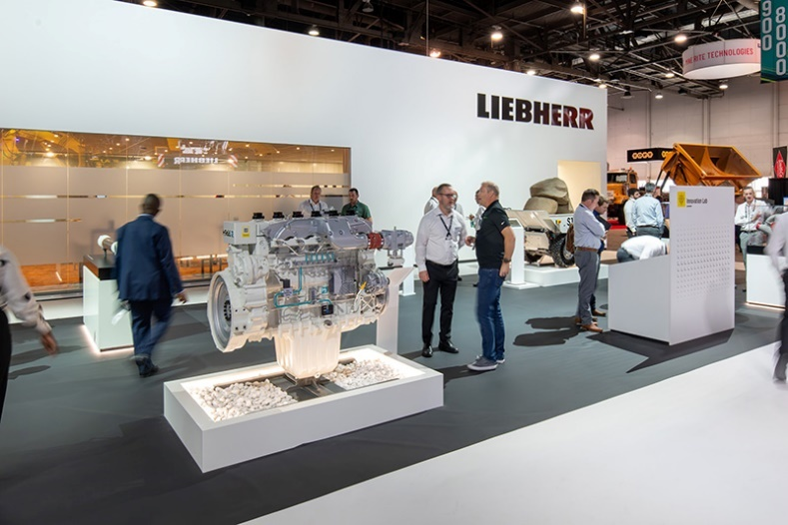liebherr-MINExpo-PR776-G8-72dpi  
Presentamos el PR 776 G8, la última generación del topador minero insignia de 70 toneladas de Liebherr.

liebherr-MINExpo-innovation-lab-72dpi  
El Innovation Lab en el stand de Liebherr muestra una gama de conceptos pioneros del Grupo para el futuro de la minería.

Contacto

Larissa Lunitz  
Responsable de Relaciones Públicas  
Tel.: +41 79 645 70 67  
Correo electrónico: larissa.lunitz@liebherr.com

Publicado por

Liebherr-International AG

General-Guisan-Strasse 6  
5415 Nussbaumen, Suiza  
www.liebherr.com